Проект
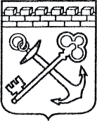
АДМИНИСТРАЦИЯ ЛЕНИНГРАДСКОЙ ОБЛАСТИ
КОМИТЕТ ПО СОХРАНЕНИЮ КУЛЬТУРНОГО НАСЛЕДИЯ ЛЕНИНГРАДСКОЙ ОБЛАСТИ

ПРИКАЗ

«___»____________2021 г. №___________________
г. Санкт-Петербург

Об установлении предмета охраны
объекта культурного наследия федерального значения
«Колонна «Орла», 1770–е г., входящего в состав объекта культурного
наследия федерального значения «Ансамбль Гатчинского дворца и парка», расположенного по адресу: Ленинградская область, Гатчинский район,
г. Гатчина, Дворцовый парк

В соответствии со статьями 9.1, 33, 47.3 Федерального закона от 25 июня 2002 года № 73-ФЗ «Об объектах культурного наследия (памятниках истории и культуры) народов Российской Федерации», статьей 4 закона Ленинградской области от 25 декабря 2015 года № 140-оз «О государственной охране, сохранении, использовании и популяризации объектов культурного наследия (памятников истории и культуры) народов Российской Федерации, расположенных на территории Ленинградской области», пунктом 2.1.1. Положения
о комитете по сохранению культурного наследия Ленинградской области, утвержденного постановлением Правительства Ленинградской области
от 24 декабря 2020 года № 850, приказываю:
- Установить предмет охраны объекта культурного наследия
федерального значения «Колонна «Орла», 1770–е г., входящего в состав объекта культурного наследия федерального значения «Ансамбль Гатчинского дворца
и парка», расположенного по адресу: Ленинградская область, Гатчинский район,
г. Гатчина, Дворцовый парк, поставленного под государственную охрану Постановлением Совета Министров от 30 августа 1960 года № 1327 «О дальнейшем улучшении дела охраны памятников культуры в РСФСР», согласно приложению
к настоящему приказу.
- Отделу по осуществлению полномочий Российской Федерации в сфере объектов культурного наследия комитета по сохранению культурного наследия Ленинградской области обеспечить внесение соответствующих сведений в Единый государственный реестр объектов культурного наследия (памятников истории
и культуры) народов Российской Федерации.
- Сектору осуществления надзора за состоянием, содержанием, сохранением, использованием и популяризацией объектов культурного наследия комитета по сохранению культурного наследия Ленинградской области обеспечить размещение настоящего приказа на сайте комитета по сохранению культурного наследия Ленинградской области в информационно-телекоммуникационной сети «Интернет».
- Настоящий приказ вступает в силу со дня его официального опубликования.
- Контроль за исполнением настоящего приказа возложить на заместителя председателя комитета по сохранению культурного наследия Ленинградской области, уполномоченного в области сохранения, использования, популяризации
и государственной охраны объектов культурного наследия (памятников истории
и культуры) народов Российской Федерации.

Заместитель Председателя Правительства
Ленинградской области – председатель
комитета по сохранению культурного наследия В.О. Цой
Приложение
к приказу комитета по сохранению культурного наследия
Ленинградской области
от «___» _____________2021 г.
№ _________________________

Предмет охраны объекта культурного наследия федерального значения
«Колонна «Орла», 1770–е г., входящего в состав объекта культурного наследия федерального значения «Ансамбль Гатчинского дворца и парка», расположенного
по адресу: Ленинградская область, Гатчинский район, г. Гатчина, Дворцовый парк.

№  п/п | Виды предмета охраны | Предмет охраны | Фотофиксация
1 | 2 | 3 | 4
1. | Объемно-пространственное и планировочное решение территории | Историческое местоположение колонны «Орла» в западной части Гатчинского парка, между амфитеатром и воротами Сильвии, в границах территории объекта культурного наследия федерального значения «Ансамбль Гатчинского дворца и парка»;  историческое архитектурно-композиционное и объемно-пространственное решение территории, на которой расположена колонна «Орла»;  композиционные и визуальные связи и раскрытия с основных планировочных направлений Гатчинского парка;  визуальная связь между колонной «Орла» и павильоном «Орла» на Длинном острове благодаря исторической просеке. | 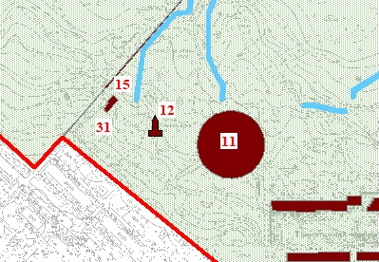  № 12 на плане - объект культурного наследия федерального значения «Колонна «Орла»  План 1816 года
2. | Объемно-пространственное решение | Историческое местоположение колонны «Орла» на искусственном насыпном холме;  исторические габариты, отметки высоты и конфигурация колонны со скульптурой орла. | 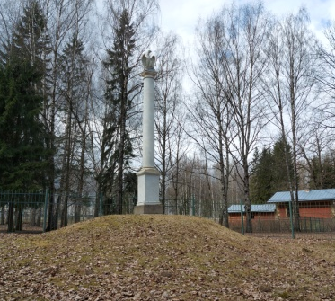
3. | Архитектурно-художественное решение: | Скульптура «Орла» – исторические габариты, высотные отметки, местоположение (на колонне), материал исполнения (мрамор), композиция (сидячий орел со слегка расправленными крыльями и повернутой головой);  колонна дорического ордера - исторические габариты, конфигурация и высотные отметки, местоположение (на пьедестале) и материал исполнения (мрамор);  пьедестал – исторические габариты и высотные отметки, местоположение (на гранитном плинте) и конфигурация (четырёхгранный), материал исполнения (мрамор);  исторические профилированные карнизы пьедестала (венчающие и цокольные);  плинт – исторические габариты, местоположение и конфигурация (практически квадратный в плане), отметки высоты, материал исполнения (гранит).

* Предмет охраны может быть уточнен при проведении дополнительных научных исследований.

